Круглый стол.
Тема: «Есть такая профессия – защищать закон и порядок»

-Здравствуйте, дорогие друзья! Сегодня мы отправимся с вами в один интересный дом. Называется он «Дом Права».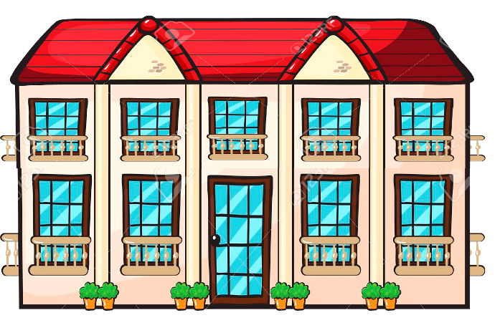
Пока тут все кабинеты закрыты. Но мы постепенно откроем каждую и узнаем, кто там находится и какие функции выполняет.
«Дом Права», а как вы думаете, что такое ПРАВО?
Права человека – это охраняемая, обеспеченная государством, узаконенная возможность что-то делать, осуществлять. Например, если говорить о правах детей, то каждый ребенок имеет право на жизнь, на имя, на образование, на собственное мнение… Этой теме мы посвятим наш следующий классный час.
Чтобы нам жилось комфортно, не нарушались наши права, были придуманы правила поведения —полезные ограничения. Например, для того чтобы мы могли спокойно посмотреть новый мультфильм в кинотеатре, все зрители должны сидеть тихо и не бегать по залу во время сеанса. Давайте представим, что будет, если вдруг отменить все правила и разрешить всем вопить и скакать по креслам во время показа? Совершенно верно, мы ничего не увидим и не услышим.
Жить в мире, где никто не соблюдает правил, неудобно. Кроме того, вслед за нарушением всегда наступает наказание, и, чем серьезнее проступок, тем более суровую ответственность за него придется нести.
А какие службы в нашей стране заботятся о наших правах, о том, чтобы их не нарушали?
На самом деле, специальные органы, созданные государством в целях охраны права, действующие на основании и в соответствии с законом, наделенные правом применения мер принуждения, а в ряде случаев правом применения уголовного закона и обязанностью соблюдения определенной процессуальной формы, называются правоохранительными органами. И сейчас мы как раз и узнаем, что же это за органы такие.
Итак, первый кабинет – мы попадаем в суд. Суд - орган власти, в который граждане обращаются, чтобы защитить свои права, свободы и законные интересы. Но суд - это ещё и состязание, причём часто - в присутствии зрителей. Иногда это состязание такое же увлекательное, как боксёрский поединок или футбольный матч. По решению суда, человека, совершившего преступление, могут посадить в тюрьму. Поэтому некоторые думают, что главное назначение суда - наказывать преступников. На самом деле, суд, прежде всего, нужен для того, чтобы защитить невиновных от несправедливых обвинений. А ещё суд разрешает различные споры - трудовые, семейные, имущественные и другие.
Заглянув в следующий кабинет, мы узнаем, кто осуществляет:
-надзор за исполнением законов органами государственной власти,
-надзор за соблюдением прав и свобод граждан,
-участвует в судебном процессе от имени государства, поддерживая государственное обвинение. Это все функции прокуратуры.
Как вы думаете, какими качествами должен обладать прокурор? Работа с людьми всегда требует эмоциональной устойчивости. Здесь необходима хорошая память и внимательность, аналитический склад ума и целеустремлённость. Прокурор сталкивается в своей работе с различными ситуациями, ему приходится беседовать и с несовершеннолетними гражданами. Поэтому он должен помнить не только о цели своей работы, но и о возможном негативном последствии проведённой беседы на психику юного подозреваемого.
Ребята, как вы думаете, какое образование должен иметь человек с такой профессией? Чтобы стать прокурором, нужно окончить вуз по одной из самых распространенных специальностей – «Юриспруденции».
Доктор нужен, чтоб лечил,
Учитель, чтобы всех учил,
Лётчик нужен, чтоб летать,
Прокурор, чтоб справедливость добывать…
Итак, идем дальше. А в следующих двух кабинетах нас ждут силовые структуры - ФСБ (федеральная служба безопасности) и Росгвардия. Если ФСБ ведет борьбу с терроризмом, шпионажем и другими преступлениями против государства, то у Росгвардии есть еще и такие функции, как:
- охрана важных гособъектов;
- контроль за оборотом оружия, участие в миротворческих операциях;
- подавление возможных народных бунтов и мятежей.
Думаю, понятно, почему эти структуры называют силовыми. У них есть право на применение силы.
Кроме того, совместно с МВД, Росгвардия занимается охраной общественного порядка.
МВД – министерство внутренних дел. Это следующий кабинет. МВД – это очень большая структура, которая включает в себя много отделов. Это и Управление по обеспечению БДД, и уголовный розыск, и контроль за оборотом наркотиков…
Если у нас что-то украли, мы идем в полицию, если нас избили, мы идем в полицию, если кто-то из близких пропал, мы опять же идем в полицию. Раньше, если вдруг случилась беда, надо было звонить 02. А сейчас? (102).
Таможня. На таможне следят за законностью перемещения товаров и лиц через границу. Давайте поиграем в таможню. Я предлагаю вам из предметов выбрать те, которые нельзя перевозить через границу.
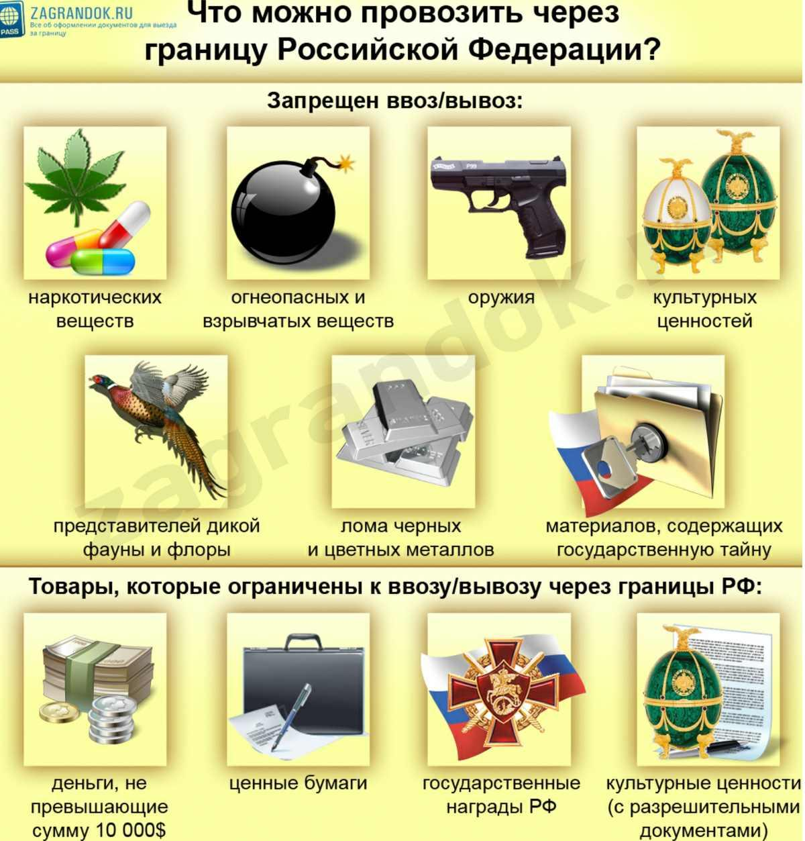
Хорошо, если вы законопослушные граждане. Потому что те, кто нарушает закон, попадает в учреждения уголовной-исполнительной системы: тюрьмы, изоляторы, исправительные центры. В этих учреждениях содержатся под стражей лица подозреваемые, либо обвиняемые в совершении преступлений, и подсудимые. Как правило, в тюрьму человек попадает после суда, на котором его признали виновным. Обвиняющая сторона на суде – это прокурор, который, как мы теперь знаем, борется за справедливость и соблюдение законов, а защищающая сторона – адвокат.
Адвокатура. Адвокат оказывает гражданам юридическую помощь: консультации, составление документов.
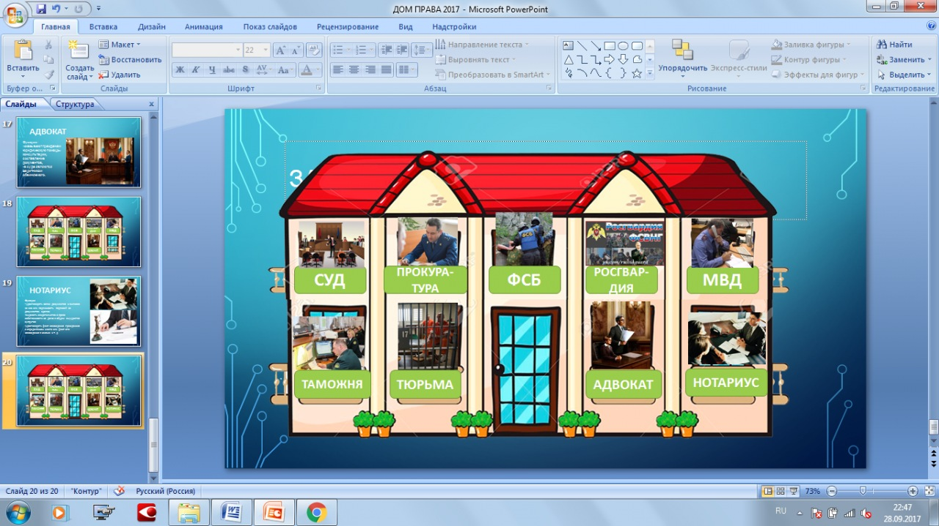
И последний кабинет – мы попадаем к нотариусу. Сюда мы приходим, чтобы:
- удостоверить копии документов и выписок из них или подлинность подписей на документах, сделки;
-получить свидетельство о праве собственности;
-удостоверить факт нахождения гражданина в определённом месте или факт его нахождения в живых и т. д.

Вот мы и открыли все двери в Доме Права. Посмотрите, у вас на столах лежат пазлы. Соберите картинку и скажите, в такой ситуации в какой кабинет в этом Доме Права нужно обращаться? (Дети собирают пазлы, первый, кто справился, поднимает руку, отвечает). Совершенно верно, мы видим, как в квартиру пытается проникнуть бандит. Нужно срочно звонить по номеру 102 (то есть обратится в полицию) и родителям. Скажите, в какой кабинет вы бы никогда не хотели попадать? (В тюрьму.) Почему? Что нужно для этого делать? (Надо соблюдать законы, защищать свои права и не нарушать чужие.) Совершенно верно, запомните, вы все свободные люди, но ваша свобода заканчивается там, где начинается свобода другого человека. На этом наш классный час завершен.

